OBJEDNÁVKA

Doklad OJE - 1903 Číslo objednávky 1903/2025

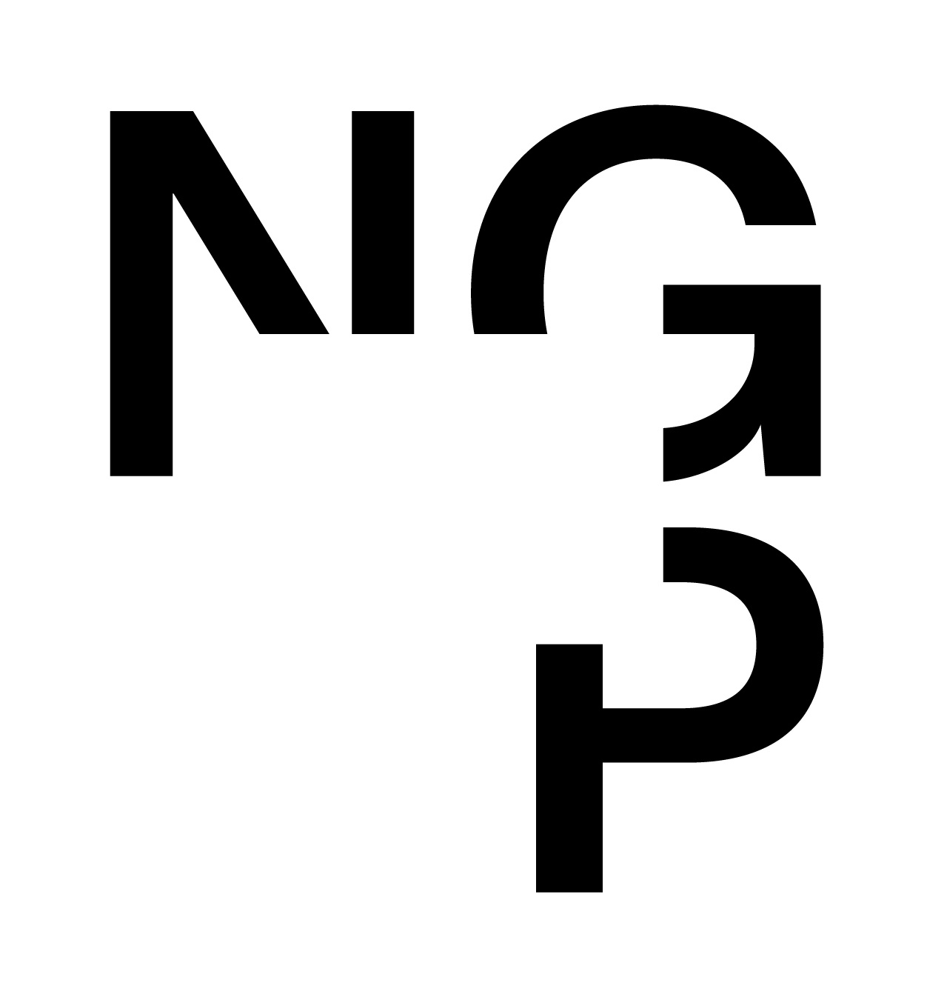

ODBĚRATEL - fakturační adresa DODAVATEL

Národní galerie v Praze Jiří Sádovský

Staroměstské náměstí 12

110 15 Praha 1

Polerady 104

250 63 Polerady

Zřízena zákonem č.148/1949 Sb.,

o Národní galerii v Praze Česká republika

IČ 00023281 DIČ CZ00023281 IČ 61022527

Typ Příspěvková organizace Datum vystavení 14.05.2025 Číslo jednací

Smlouva NEZADÁNO

Požadujeme :

Termín dodání 14.05.2025 13.06.2025

Způsob dopravy

Způsob platby

Splatnost faktury 30 dnů od data doručení

Objednáváme u Vás v rámci stěhování dodání mobilního dřezu do kuchyňky SALMu.

Položka Množství MJ %DPH Cena bez DPH/MJ DPH/MJ Celkem s DPH

Rozdíl v součtu částek 1.00 0 13 000.00 0.00 13 000.00

Vystavil(a) Přibližná celková cena 13 000.00 Kč

xxxxxxxxxxxxxxxxx

E-mail: xxxxxxxxxxxxxxxx

Razítko a podpis

Dle § 6 odst.1 zákona c. 340/2015 Sb. o registru smluv nabývá objednávka s předmětem plnění vyšší než hodnota 50.000,- Kč bez DPH účinnosti až

uveřejněním (včetně jejího písemného potvrzení) v registru smluv. Uveřejnění provede objednatel.

Žádáme obratem o zaslání akceptace (potrvrzení) objednávky.

Datum: 16.6.2025 Podpis: xxxxxxxxxxxxx

Platné elektronické podpisy:

09.06.2025 15:47:18 – xxxxxxxxxxxxx - příkazce operace

12.06.2025 09:25:45 – xxxxxxxxxxxxx - správce rozpočtu